HOJA DE COMPROMISO DEL BIRCHWOOD BOOGIE PLEDGE SHEET
Donaciones en línea se puede hacer a través de la Fundación de las Escuelas Públicas de Bellingham. Tome una foto de este código QR para acceder el enlace.
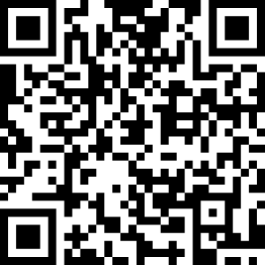 Estudiante:________________________ Maestro:_________________
Se puede hacer cheques a nombre de: Bellingham Public Schools Foundation
All donations tax deductible! Tax ID: 91-1551087

Nombre de patrocinador/Información de contacto Sponsor Name/Contact Info | Cantidad del compromiso Pledge Amount | ¿Cantidad específico o por cada vuelta? Flat Amount or Per Lap? | Cantidad pagada Total Paid | Método de pago Payment Method
¡Colecciona y devuelva todo el dinero a la escuela con fecha límite del martes 6 de noviembre para estar en la rifa para un almuerzo de pizza con Mr. Whitten!

Corrí _____ vueltas (laps)

